A skót lógófülű macska különleges és szerethető háziállat, és számos oka van annak, hogy miért jó választás lehet. Az első és legnyilvánvalóbb ok az, hogy rendkívül aranyosak és bájosak. A hosszú, lelógó füleik és pufók arcaik valóban megkapó látványt nyújtanak, és sokan azonnal beleszeretnek ebbe a fajtába.

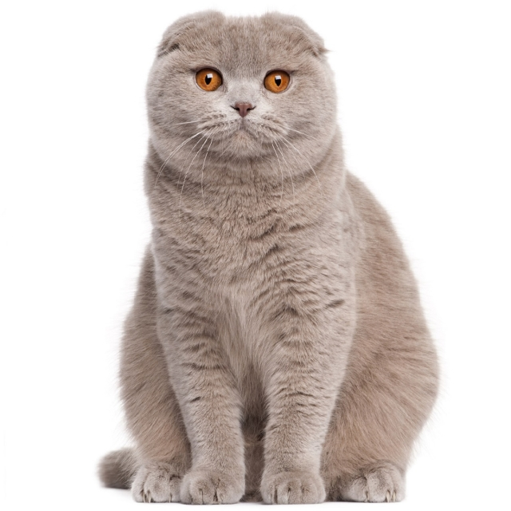

Ezenkívül a skót lógófülű macskák hűségesek és ragaszkodók lehetnek gazdijukhoz. Szeretnek a közelünkben lenni, és gyakran igazi örömként éljük meg, hogy részt vehetünk az életükben. Emellett hajlandóak játszani és szórakoztatni minket, ami kiváló stresszoldó lehet.

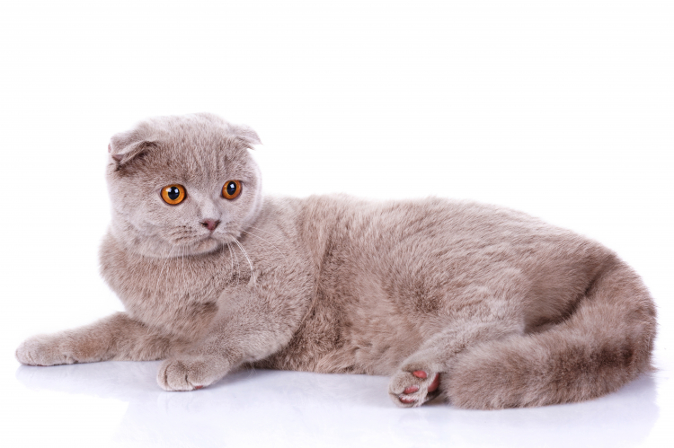

A skót lógófülű macska könnyen kezelhető és ápolható, így ideális választás lehet azoknak, akik nem szeretnének túl bonyolult gondozást nyújtani háziállataiknak.

Összességében a skót lógófülű macska szeretetteljes, szórakoztató és hűséges társ lehet azok számára, akik egy kis társaságra vágynak otthonukban. Az ilyen macskák meghozhatják az életünket, és rengeteg boldogságot hozhatnak a mindennapjainkba.